**Демонстрационный вариант**

**диагностической работы по технологии (Индустриальные технологии) для учащихся**

**Вариант 1**

***А***  *При выполнении задания 1 выберите номер одного правильного ответа*

1. Главная цель изучения предмета «Технология» в школе

|  |  |
| --- | --- |
| 1. | познакомиться с физическими законами, используемыми на производстве |
| 2. | познакомиться с химическими процессами, используемыми на производстве |
| 3. | научиться проектировать и изготавливать изделия |
| 4. | познакомиться с биологическими явлениями, используемыми на производстве |

2. Отвечая на вопросы, указанные под буквами А,Б,В, запишите в таблицу под соответствующими буквами цифру 1, если отвечаете «Да», или цифру 0, если – «Нет».

А. Можно ли работать на столярном верстаке, если сломаны передний и задний зажимы?

Б. Можно ли на крышке столярного верстака красить или прокрывать лаком изделия из древесины?

В**.** Можно ли при выполнении технологических операций отступать от требований правил техники безопасности?

|  |  |  |
| --- | --- | --- |
| **А** | **Б** | **В** |
|  |  |  |

3. *Обведите номера, под которыми указаны правильные элементы ответа.*

К характеристике свойств хвойной породы древесины – ели, можно отнести

|  |  |
| --- | --- |
| 1. | отсутствие смолы |
| 2. | наличие смолы |
| 3. | отсутствие мелких сучков |
| 4. | наличие большого количества мелких сучков |

4. Укажите под обозначением вида масштаба, представленном в первой строке таблицы, цифру 1, если это масштаб уменьшения, цифру 2, если это масштаб натуральный, и цифру 3, если это масштаб увеличения.

|  |  |  |  |  |  |  |
| --- | --- | --- | --- | --- | --- | --- |
| М 10 : 1 | М 1 : 10 | М 1 : 1 | М 2,5 : 1 | М 1 : 2, 5 | М 1 : 5 | М 5 : 1 |
|  |  |  |  |  |  |  |

**В** 5. В круги на рисунке 1 впишите цифры, под которыми указаны соответствующие названия элементов столярной ножовки.

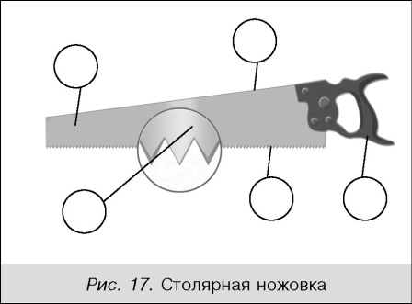1 – полотно

2 – зубчатый венец

3 – ручка

4 – обушок

5 – щёчки

**Рис. 1**. Столярная ножовка

**С** 6. Напиши названия основных частей верстака

|  |  |
| --- | --- |
|  | **1.**  **2.**  **3.**  **4.** |

**А1** 7. Выберите номера, под которыми указаны правильные элементы ответа.

Вырубка лесов

|  |  |
| --- | --- |
| 1. | приводит к уменьшению количество кислорода в атмосфере Земли |
| 2. | приводит к сокращению биоразнообразия на Земле – уменьшению числа видов живых существ |
| 3. | не влияет на количество видов живых существ на Земле |
| 4. | увеличивает поглощение парниковых газов |

8. *Выберите номера, под которыми указаны правильные элементы ответа.*

К положительным, с технологической точки зрения, свойствам синтетических материалов (пластмасс), следует отнести

|  |  |
| --- | --- |
| 1. | устойчивость к коррозии |
| 2. | выделение ядовитых газов при горении |
| 3. | хорошую обрабатываемость |
| 4. | устойчивость к действию химикатов |

9. Из приведенных слов составьте предложения.

1) Комнатные / очищают воздух / растения /в доме

2) Их зеленый / нервную /успокаивает / систему человека /цвет

10. Впишите названия инструментов, необходимых для изготовления шаблонов из тонколистового металла, представленных на рисунке 2 (не менее 4-х).

__________________________________

__________________________________

__________________________________

__________________________________

**Рис.2**. Шаблоны из тонколистового металла

11. Обведите номера, под которыми указаны правильные элементы ответа.

Удалить ржавчину с металлических изделий можно с помощью

|  |  |
| --- | --- |
| 1. | стальной мочалки |
| 2. | напильника |
| 3. | древесных опилок |
| 4. | химического преобразователя ржавчины |

12. Из приведенных слов составьте предложения.

1) К чёрным металлам / – сталь и чугун / созданные на его основе, / относят железо и сплавы

2) На их долю приходится / изделий из металла / около 95% производимых в мире

13. Как делятся пиломатериалы по форме и размерам?

1. брусья, доски, горбыль;

2. брусья, доски, бруски горбыль;

3. брусья, доски, бруски.

**В1**

14. Укажите правильное наименование линии

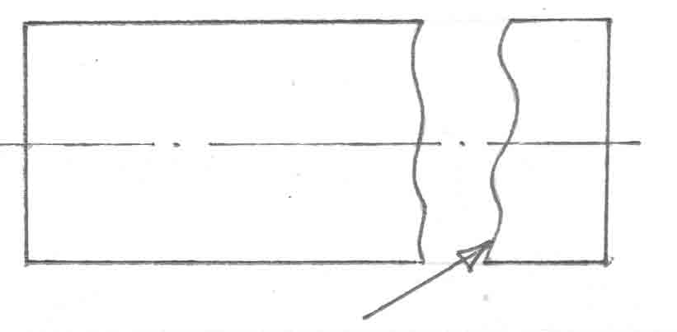

а) линия обрыва;

б) сплошная волнистая;

в) сплошная тонкая;

г) штриховая;

д) нет правильного ответа.

**С 1**

15. Начертите фигуру: ширина – 50, длина – 20, обозначьте среднюю и выносные линии, как называется эта фигура.

**Демонстрационный вариант**

**диагностической работы по технологии (Индустриальные технологии) для учащихся**

**Вариант 2**

***А***  *При выполнении задания 1 выберите номер одного правильного ответа*

1. Главная цель изучения предмета «Технология» в школе

|  |  |
| --- | --- |
| 1. | познакомиться с физическими законами, используемыми на производстве |
| 2. | познакомиться с химическими процессами, используемыми на производстве |
| 3. | научиться проектировать и изготавливать изделия |
| 4. | познакомиться с биологическими явлениями, используемыми на производстве |

2. Чем оснащается рабочее место ученика в столярной мастерской?

1. спецодеждой, инструментами, материалами;

2. столярным верстаком, необходимыми материалами и инструментами;

3. столярным верстаком, спецодеждой и материалами.

3. Что получается из брёвен при продольной распиловке?

1. пиломатериалы;

2. брус;

3. доски.

4. Укажите под обозначением вида масштаба, представленном в первой строке таблицы, цифру 1, если это масштаб уменьшения, цифру 2, если это масштаб натуральный, и цифру 3, если это масштаб увеличения.

|  |  |  |  |  |  |  |
| --- | --- | --- | --- | --- | --- | --- |
| М 10 : 1 | М 1 : 10 | М 1 : 1 | М 2,5 : 1 | М 1 : 2, 5 | М 1 : 5 | М 5 : 1 |
|  |  |  |  |  |  |  |

**В** 5. В круги на рисунке 1 впишите цифры, под которыми указаны соответствующие названия элементов столярной ножовки.

1 – полотно

2 – зубчатый венец

3 – ручка

4 – обушок

5 – щёчки

**Рис. 1**. Столярная ножовка

**С** 6. Напиши названия основных частей верстака

|  |  |
| --- | --- |
|  | **1.**  **2.**  **3.**  **4.** |

**А1** 7. Выберите номера, под которыми указаны правильные элементы ответа.

Посадка новых деревьев (лесов)

|  |  |
| --- | --- |
| 1. | приводит к увеличению количество кислорода в атмосфере Земли |
| 2. | приводит к сокращению биоразнообразия на Земле – уменьшению числа видов живых существ |
| 3. | не влияет на количество видов живых существ на Земле |
| 4. | увеличивает поглощение парниковых газов |

8. *Выберите номера, под которыми указаны правильные элементы ответа.*

К отрицательным, с технологической точки зрения, свойствам синтетических материалов (пластмасс), следует отнести

|  |  |
| --- | --- |
| 1. | устойчивость к коррозии |
| 2. | выделение ядовитых газов при горении |
| 3. | хорошую обрабатываемость |
| 4. | устойчивость к действию химикатов |

9. Из приведенных слов составьте предложения.

1) Комнатные / очищают воздух / растения /в классе

2) Их зеленый / нервную /успокаивает / систему человека /цвет

10. Впишите названия инструментов, необходимых для изготовления шаблонов из тонколистового металла, представленных на рисунке 2 (не менее 4-х).

__________________________________

__________________________________

__________________________________

__________________________________

**Рис.2**. Шаблоны из тонколистового металла

11. Обведите номера, под которыми указаны правильные элементы ответа.

На каком расстоянии от краев листа проводят рамку чертежа?

А) слева, сверху, снизу, справа- 5 мм;

Б) слева, сверху, снизу - по 10 мм, справа- 25 мм;

В) слева-20 мм, сверху, справа и снизу - по 5 мм.

12. Из приведенных слов составьте предложения.

1) К чёрным металлам / – сталь и чугун / созданные на его основе, / относят железо и сплавы

2) На их долю приходится / изделий из металла / около 95% производимых в мире

13. Какие пороки древесины особенно распространены?

1. повреждение при заготовке и сортировке, сучки;

2. сучки, трещины, дефекты строения древесины;

3. дефекты строения древесины и повреждения при транспортировке

**В1**

14. Укажите правильное наименование линии

а) линия обрыва;

б) сплошная волнистая;

в) основная сплошная толстая;

г) штриховая;

д) нет правильного ответа.

**С 1**

15. Начертите фигуру: ширина – 40, длина – 30, обозначьте среднюю и выносные линии, как называется эта фигура.

**Система оценивания результатов выполнения диагностической работы**

***Ответы к заданиям с выбором ответа и кратким ответом***

***Вариант 1***

|  |  |  |
| --- | --- | --- |
| Номер задания | Ответ | Балл |
| 1 | 3 | 1 |
| 2 | 001 | 1 |
| 3 | 2 4 | 1 |
| 4 | 3123113 | 1 |
| 5 | см. критерии оценивания | 1 |
| 6 | 1. Боковой зажим  2. лоток  3. Клинья  4. Подверстачье | 2 |
| 7 | 12 | 1 |
| 8 | 134 | 1 |
| 9 | см. критерии оценивания | 1 |
| 10 | см. критерии оценивания | 1 |
| 11 | 123 | 1 |
| 12 | см. критерии оценивания | 1 |
| 13 | 1 | 1 |
| 14 | а | 1 |
| 15 | прямоугольник | 2 |

***Вариант 2***

|  |  |  |
| --- | --- | --- |
| Номер задания | Ответ | Балл |
| 1 | 3 | 1 |
| 2 | 2 | 1 |
| 3 | 1 | 1 |
| 4 | 3123113 | 1 |
| 5 | см. критерии оценивания | 1 |
| 6 | 1. Боковой зажим  2. лоток  3. Клинья  4. Подверстачье | 2 |
| 7 | 14 | 1 |
| 8 | 2 | 1 |
| 9 | см. критерии оценивания | 1 |
| 10 | см. критерии оценивания | 1 |
| 11 | в | 1 |
| 12 | см. критерии оценивания | 1 |
| 13 | 3 | 1 |
| 14 | в | 1 |
| 15 | прямоугольник | 2 |

***Критерии оценивания ответов на задание с кратким ответом***

**Задание 5**

|  |  |
| --- | --- |
| **Содержание верного ответа** | |
| Вверху слева направо: 1,4. Внизу слева направо: 5,2,3 | |
| **Указания к оцениванию** | **Баллы** |
| Ученик правильно указал номера | 1 |
| В других случаях | 0 |
| Максимальный балл | **1** |

***Критерии оценивания ответов на задания с развёрнутым ответом***

**Задание 9**

|  |  |
| --- | --- |
| **Содержание верного ответа** | |
| 1) Комнатные растения очищают воздух в классе  2) Их зеленый цвет успокаивает нервную систему человека | |
| **Указания к оцениванию** | **Баллы** |
| Ученик правильно записал оба предложения | 1 |
| В других случаях | 0 |
| Максимальный балл | **1** |

**Задание 10**

|  |  |
| --- | --- |
| **Содержание верного ответа** (допускаются иные формулировки ответа) | |
| **Примерный ответ:** чертилка, слесарные ножницы, киянка, напильники, шлифовальная шкурка.  Дополнительно могут быть указаны: слесарный верстак, слесарные тиски, губки-накладки для слесарных тисков | |
| **Указания к оцениванию** | **Баллы** |
| Ученик правильно указал не менее 4-х инструментов | 1 |
| В других случаях | 0 |
| Максимальный балл | **1** |

**Задание 12**

|  |  |
| --- | --- |
| **Содержание верного ответа** (допускаются иные формулировки ответа) | |
| 1) К чёрным металлам относят железо и сплавы, созданные на его основе – сталь и чугун  2) На их долю приходится около 95% производимых в мире изделий из металла | |
| **Указания к оцениванию** | **Баллы** |
| Ученик правильно записал оба предложения | 1 |
| В других случаях | 0 |
| Максимальный балл | **1** |

**Рекомендуемая шкала перевода количества баллов в школьные отметки**

Образовательное учреждение может скорректировать представленную шкалу перевода баллов в школьные отметки с учетом контингента обучающихся.

|  |  |  |  |  |
| --- | --- | --- | --- | --- |
| **Школьная отметка** | **5** | **4** | **3** | **2** |
| **Количество баллов** | 17 -15 | 14-12 | 11-8 | 7 и менее |

|  |  |  |
| --- | --- | --- |
|  |  |  |
|  |  |  |
|  |  |  |
|  |  |  |
|  |  |  |
|  |  |  |
|  |  |  |
|  |  |  |